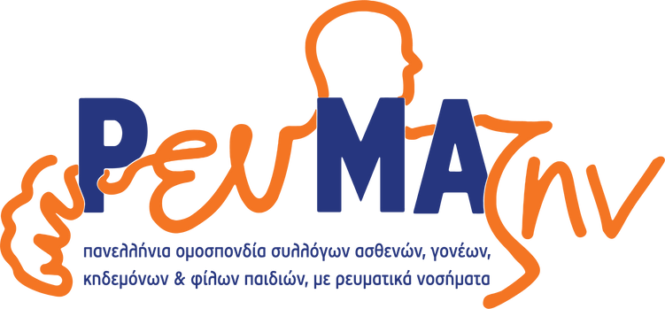

Πρόγραμμα Εκδήλωσης
«Γνωριμία με τα Ρευματικά Νοσήματα σε πόλεις της Ελλάδας»

Σάββατο 19 Σεπτεμβρίου 2026
Αίθουσα «Ιατροχειρουργικής Εταιρείας Κέρκυρας», Κέρκυρα
Ώρα έναρξης: 18:00

Προεδρείο
Αθ. Γεωργιάδης, Ιατρός Ρευματολόγος, Διδάκτωρ Πανεπιστημίου Ιωαννίνων, Επιστημονικός Συνεργάτης Ρευματολογικής Κλινική Π.Γ.Ν. Ιωαννίνων
Φ. Ασημακοπούλου, Πρόεδρος της Πανελλήνιας Ομοσπονδίας Ρευματοπαθών «ΡευΜΑζήν» και Πρόεδρος του Συλλόγου Ρευματοπαθών Πάτρας, Θεολόγος, MSc Ειδική Αγωγή

18:00 – 18:30 Εισαγωγή – Χαιρετισμοί

Ομιλίες
18:30 – 18:50 -Ζώντας με ένα Ρευματικό Νόσημα
Π. Κυφωνίδου, Επικουρική Ιατρός Ρευματολόγος, Γενικό Νοσοκομείο Κέρκυρας
18:50 – 19:10 - Αρθρίτιδα δεν είναι μόνο οι αρθρώσεις
Ε. Πέλεχας, PhD, MAc, Ρευματολόγος, Επιστημονικός συνεργάτης Ρευματολογικού Τμήματος, Πανεπιστημιακό Γενικό Νοσοκομείο Ιωαννίνων

